**Relatório de testes – 25/11/2022**

Processo de subir o sistema.

Renan compartilhou o acesso:

Portas:

Renan subiu o código para o LINUX e ao tentar subir o sistema deu erro:

Renan tentou novamente através do codigo no GitHub:

Informação da porta do Uploader R

Ainda existe informações de estudos anteriores – no dashboard

Será apagada as informações de logs para tentarmos subir o sistema novamente pois deu erro – Conseguiu ressubir o sistema.

Renan iniciou um compartilhamento:

Recebendo os arquivos:

No meio do compartilhamento deu erro de sistema – shutdown:

Sugestão de um DOCKR PS para ser verificado se ficou algum resquício de log indevido.

Renan enviou o comando e verificaram que não tinha.

Renan fez uma reinstalação para nova tentativa de teste.

Renan comentou que aparentemente o sistema está funcional por completo, tentaremos o envio de um novo estudo.

Logs de envio:

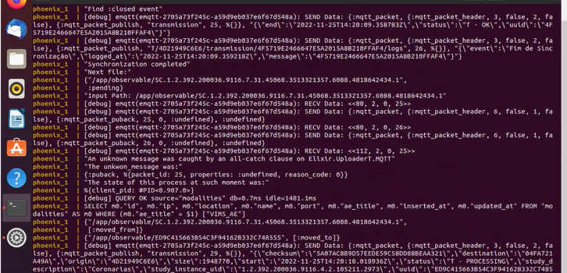

Informações chegando no dashboard:



Deu erro no receptor:

O erro é no PACS, irá fazer a troca.

Renan fará um novo envio de estudo – 180 imagens

Não chegou nenhuma informação:

Renan fez uma nova tentativa de envio de estudo – 291 imagens

Está em trânsito:







Esse único erro é em relação ao PACS, que não estava recebendo o estudo.

Logs:

As imagens chegaram com sucesso:

Renan fará outro teste de envio, agora com 2.251 imagens:

**Conclusão:**

Renan fez o envio simultâneo com mais de um estudo, onde apresenta que o sistema somente transmite um por vez e ele prioriza o último estudo que chegou, paralisando o que estava sendo feito o envio.